Presseinformation

Anwendungsspezifische Spezialsensoren Made in Germany

Selbst das größte Sortiment an Sensoren deckt nicht jeden Sonderbedarf ab. Daher erfüllt EGE-Elektronik flexibel verschiedenste Kundenwünsche – von OEM-Ausführungen mit Firmen-Logo bis zu Sonderwerkstoffen für aggressive Medien und Prozesse mit Hochdruckreinigung. EGE ist als Hersteller von langlebigen, zuverlässig messenden Sensoren für extreme Umgebungsbedingungen etabliert. Dank seiner hohen Fertigungstiefe und umfassendem Erfahrungswissen kann das Unternehmen auch bei kleinen Produktionsläufen die meisten Anliegen schnell und zu überschaubaren Kosten umsetzen. Dazu gehören diverse Zertifizierungen bzw. Abnahmen wie beispielsweise DNV (ehem. Germanischer Lloyd), UL oder 3-A. Das Produktspektrum umfasst Messtechnik zur Füllstands- und Objekterfassung und zur Überwachung von Strömung und Durchfluss. Praktisch alle Sensoreigenschaften lassen sich anwendungsspezifisch anpassen: Messwertausgabe, Empfindlichkeit, Länge der Messfühler, Prozessanschlüsse, Kommunikationsschnittstellen, Steckverbindungen, Kabellänge und -material – so zum Beispiel ölbeständige, flammwidrige und halogenfreie Kabel, Silikonkabel, geschirmte Kabel oder Kabel mit verstärktem mechanischem Schutz.

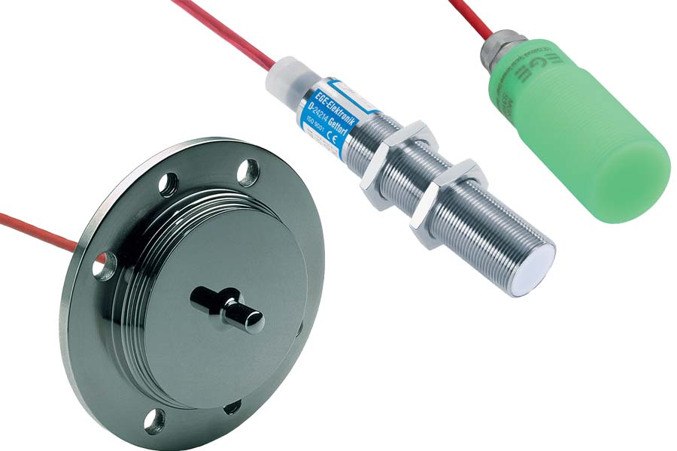
Bild: Anwendungsspezifisch von EGE gefertigte Spezialsensoren erfüllen höchste Ansprüche, erfordern aber nicht unbedingt ein großes Budget (beispielhaft: Strömungssensor, Näherungsschalter, Magnetsensor)

Für Messstellen mit beengten Platzverhältnissen können die Gehäusebauform und die Position des Kabelausgangs maßgeschneidert werden. Ebenso ist die Auslegung für erweiterte Temperaturbereiche und anspruchsvolle Umweltbedingungen möglich. Der Hersteller verwendet hochwertige Materialien für Sensoren und Dichtungen und stimmt diese auf bestimmte Medien und Prozesse ab. Je nach Bedarf kommen Sonderwerkstoffe und -beschichtungen mit hoher Festigkeit, Korrosionsresistenz, chemischer Beständigkeit, Temperaturwechselbeständigkeit und dauerhafter Beständigkeit bei Extremtemperaturen zum Einsatz. Die Sensoren können verschiedenste Medien überwachen. Datenblätter enthalten Angaben zur Sensorleistung in typischen Anwendungsmedien wie Wasser oder Öl. Auf Anfrage nimmt der Hersteller den Abgleich auf kundenspezifische Medien vor. Des Weiteren führt EGE Messstellen auf Wunsch manipulationssicher aus und setzt dezentrale Messwertanzeigen oder Lösungen für die Fernparametrierung um. Die Fertigung erfolgt zu 100 % in Deutschland.

Mehr erfahren und Anfrage starten:
https://www.ege-elektronik.com/de/products/kundenspezifische-loesungen/

Bilder: | flow_sensor__proximity_switch__magnetic_sensor_cryo |  | Zeichen: | 2214
Dateiname: | 202503016_pm_spezialsensoren_de |  | Datum: | 28.03.2025
Tags: | Spezialsensoren, anwendungsspezifisch, maßgeschneidert, Sonderbedarf, aggressive Medien, Extremtemperaturen
Über EGE
Die EGE-Elektronik Spezial-Sensoren GmbH entwickelt und fertigt seit 1976 Spezialsensoren für die Automatisierung. Zu den weltweiten Kunden zählen führende Hersteller aus fast allen Industriebranchen. Das Produktspektrum reicht von Strömungswächtern, Infrarot-, Opto- und Ultraschallsensoren über kapazitive Füllstandwächter und Lichtschranken bis zu induktiven Näherungsschaltern. Auch für hochsensible Anwendungen, zum Beispiel in explosionsgefährdeten Bereichen, bietet EGE Sensoren an. Eine eigene Entwicklungsabteilung und hochqualifizierte Mitarbeiter sorgen in enger Zusammenarbeit mit den Kunden für die ständige Weiterentwicklung und Verbesserung der Produkte. Die insgesamt 130 Mitarbeiter, davon ca. 20 Ingenieure und Techniker, erwirtschaften weltweit einen Umsatz von rund 19,5 Millionen Euro.
Kontakt:  EGE-Elektronik Spezial-Sensoren GmbH  Sven-Eric Hiss  Ravensberg 34  24214 Gettorf  Tel.: +49 4346 4158-0  E-Mail: info@ege-elektronik.com  Internet: www.ege-elektronik.com |  | gii die Presse-Agentur GmbH  Christburger Straße 41  10405 Berlin  Tel.: +49 30 538 965-0  E-Mail: info@gii.de  Internet: www.gii.de

